**ЛАБОРАТОРНА РОБОТА № 9**

**Варіант 2**

Програмування розгалужених алгоритмів Оператори циклу for, while,do -while

***Мета*** : вивчити особливості використання операторів циклу.

**Хід роботи:**

Завдання 1: Написати програму з використанням операторів циклу while або do – while. Послідовність чисел вводиться, поки користувач не введе 0.

#define _CRT_SECURE_NO_WARNINGS

#include <iostream>

#include <windows.h>

#include<stdio.h>

#include<math.h>

#include <conio.h>

int main() {

SetConsoleCP(1251);

SetConsoleOutputCP(1251);

double i = 1, d = 1, s = 0, x;

while (i) {

printf("Для завершення введення введіть нуль.\n");

printf("Введіть числа для знаходження добутку та сумми\n");

while (i != 0)

{

printf("->");

scanf_s("%lf", &x);

if (x == 0) {

break;

}

d = d * x;

s = s + x;

}

printf("Добуток %.4lf\n", d);

printf("Сумма %.4lf\n", s);

printf("1 - продовжити роботу, 2 – завершити роботу.\n");

scanf_s("%lf", &i);

if (i != 1 && i != 2) {

printf("Error\n");

break;

}

if (i == 2) {

break;

}

}

return(0);

}

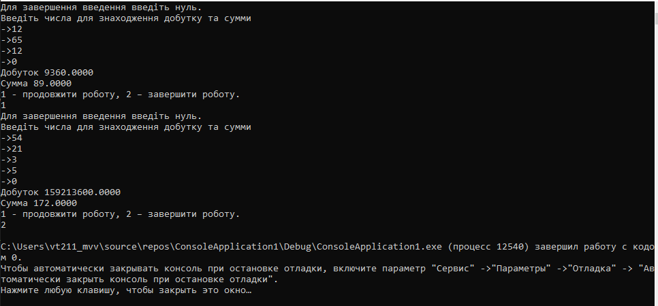

Завдання 2: Побудувати блок-схему, написати та налагодити програму. Написати тест до програми:

#define _CRT_SECURE_NO_WARNINGS

#include <iostream>

#include <windows.h>

#include<stdio.h>

#include<math.h>

#include <conio.h>

int main() {

SetConsoleCP(1251);

SetConsoleOutputCP(1251);

int a, b, x, i, s, d;

do {

printf("Введіть чотирьохзначне число\n");

scanf_s("%d", &x);

if (x < 1000 || x > 9999) {

printf("Error\n");

}

while (x % 10)

{

x = x - 1;

}

while (x >= 1000)

{

x = x - 1000;

}

a = x;

while (!(a % 100))

{

a = a - 10;

}

b = x;

while (!(b <= 99))

{

b = b - 100;

}

a = a / 100;

b = b / 10;

s = a + b;

d = a * b;

printf("sum = %d\n", s);

printf("dob = %d\n", d);

printf("1 - продовжити роботу, 2 – завершити роботу.\n");

scanf_s("%d", &i);

printf("--------------------------------------\n");

} while (i == 1);

return(0);

}

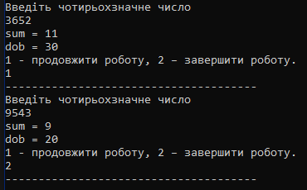

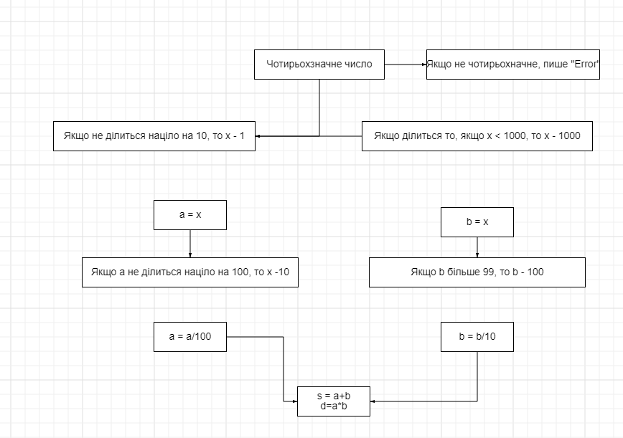

Самостійне завдання:

1. Напишіть програму, яка запитує у користувача 10 чисел. Якщо більше 4-х з них виявляться більше 10, виведіть повідомлення «Караул!». Інакше повідомте, скільки введених чисел більше 10, а скільки більше 5.

#define _CRT_SECURE_NO_WARNINGS

#include <iostream>

#include <windows.h>

#include<stdio.h>

#include<math.h>

#include <conio.h>

int main() {

SetConsoleCP(1251);

SetConsoleOutputCP(1251);

int a = 0, b = 0, x, i = 1;

do {

printf("Введіть числa\n");

while (i <= 10) {

printf("->");

scanf_s("%d", &x);

if (x > 10) {

a++;

}

if (x > 5) {

b++;

}

i++;

}

if (a > 4) {

printf("Караул!\n");

}

else {

printf("Чисел, більше 10 -> %d\n", a);

printf("Чисел, більше 5 -> %d\n", b);

}

printf("1 - продовжити роботу, 2 – завершити роботу.\n");

scanf_s("%d", &i);

printf("--------------------------------------\n");

} while (i == 1);

return(0);

}

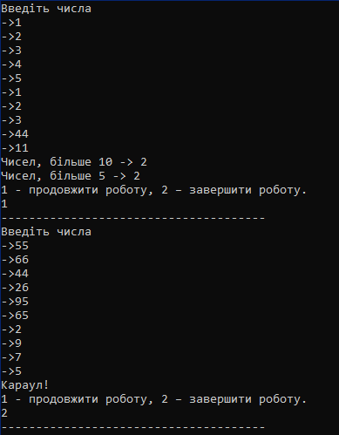

2. Напишіть програму-таймер, яка після закінчення заданого проміжку часу, величина якого вводиться з клавіатури, видає звуковий сигнал.

#define _CRT_SECURE_NO_WARNINGS

#include <iostream>

#include <windows.h>

#include<stdio.h>

#include<math.h>

#include <conio.h>

int main() {

SetConsoleCP(1251);

SetConsoleOutputCP(1251);

int i, time;

do {

printf("Введіть скільки секунд чекати\n");

scanf_s("%d", &time);

Sleep(time * 1000);

Beep(400, 2000);

Beep(1568, 200);

Beep(1568, 200);

Beep(1245, 1000);

Beep(1397, 200);

Beep(1397, 200);

Beep(1397, 200);

Beep(1175, 1000);

printf("1 - продовжити роботу, 2 – завершити роботу.\n");

scanf_s("%d", &i);

printf("--------------------------------------\n");

} while (i == 1);

return(0);

}

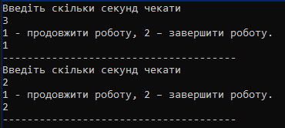

3. Визначте які цикли зображені на малюнку

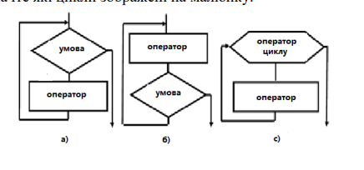

a)while

b)do…while

c)for

***Висновки:*** я вивчив особливості особливості використання операторів циклу.